Une salle de gym veut créer le formulaire suivant sur son portail en ligne pour calculer le nombre de calories consommées dans les exercices sportives, selon l'activité exercée, l'intensité et le temps d'exercice :
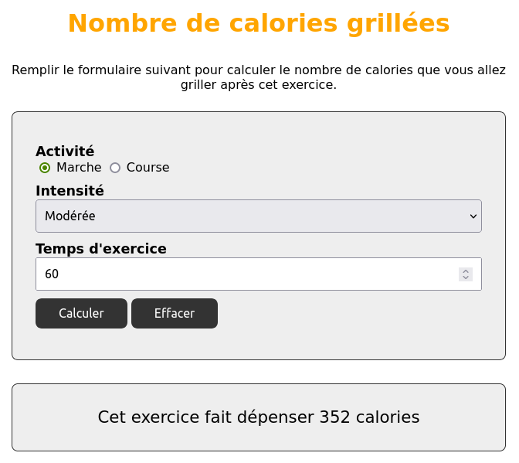

Travail demandé
- Créer un dossier portant votre nom & prénom sur le bureau, puis l'ouvrir à l'aide de Visual Studio Code.
- Créer un fichier HTML nommé grille_calories.html dans votre dossier de travail.
  - La page contient un formulaire composé :
    - de deux boutons radio pour sélectionner l'activité sportive,
    - d'une liste de choix pour indiquer l'intensité de l'exercice pouvant être : Faible, Moyenne et Modérée.
    - d'un champ nombre pour saisir le temps d'exercice qui accepte uniquement des nombres dans l'intervalle 1 et 300.
    - d'un bouton Calculer qui affiche le résultat des calculs.
    - d'un bouton Effacer qui efface les données du formulaire.
  - La page contient aussi un div pour afficher le résultat du calcul.
- Créer un fichier CSS nommé grille_calories.css dans votre dossier de travail, puis faire la mise en forme de votre page comme ci-dessus.
- Créer un fichier JavaScript nommé grille_calories.js dans votre dossier de travail.
- Créer une fonction nommée btnCalcClicked qui sera appelée lorsque l'utilisateur clique sur le bouton Calculer du formulaire. Cette fonction :
  - Commence par vérifier que l'utilisateur a choisit une activité, sinon l'erreur "Indiquer l'activité sportive." est affichée.
  - Vérifie, ensuite, que l'utilisateur a choisit l'intensité de l'activité, sinon l'erreur "Indiquer l'intensité de l'exercice." est affichée.
  - Vérifie, par la suite, que l'utilisateur a bien tapé une valeur comprise entre 1 et 300 dans le champ temps d'exercice, sinon l'erreur "Indiquer le temps de l'exercice [1, 300]." est affichée.
  - Finalement la fonction calcule et affiche le nombre de calories consommées dans l'exercice à l'aide de la formule:

NbCalories/heure est indiqué dans le tableau suivant :
 |  | Intensité de l'activité physique
 |  | Faible | Moyenne | Modérée
Activité physique | Marche | 176 | 232 | 352
Activité physique | Course | 704 | 880 | 1126

HTML + CSS | JavaScript
Form , Controls , Link , Script , CSS  1 + 2.5 + 1 + 1 + 4 | Elts , btn ev., handlerFn, verifs, calcul, affichage  7*.25+ .75+ 1+ 3*1.25+ 2+ 1.25
/ 9.5 | / 10.5

